- Поиск карты пациента, в стандартной форме поиска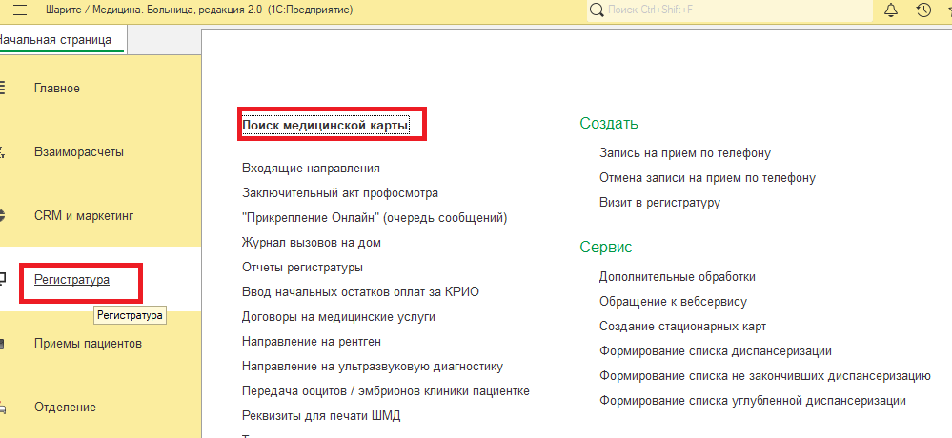

Рис. 1
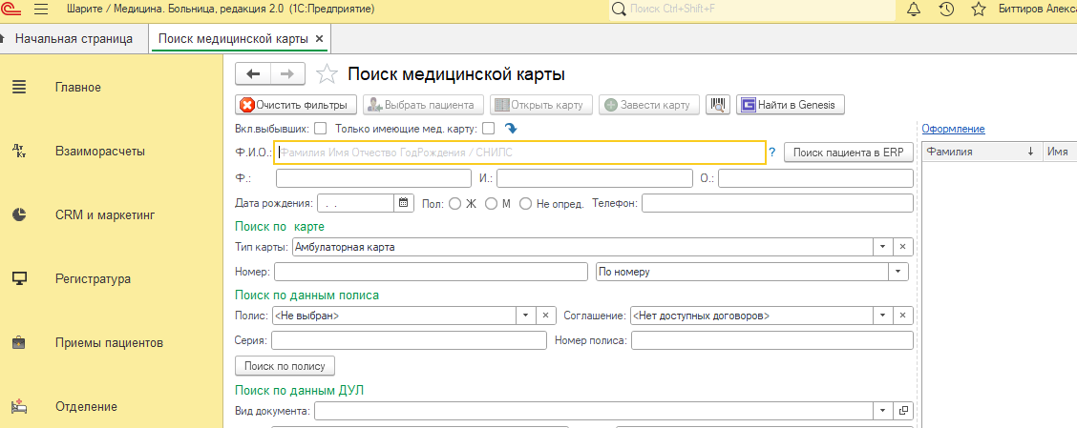
Рис.2

сканирование QR из мобильного приложения CL Prime, в форме поиска мед карты, курсор мыши может находиться при этом в любом поле (рис 2) .
При сканировании QR в случае если найден в 1С, появятся данные по нему.

Если это клиент CL (он ранее обращался в клиники CL или сдавал анализы), то есть по нему есть данные в программе лояльности или ЛИС «Генезис» данные включая персональные будут получены и создан новый пациент и медкарта в1С Медицина.
Также при сканировании (независимо найден или создан в 1С Медицина клиент) автоматически в памяти будет сохранена информация по скидке или накопленным бонусам для применения при дальнейшей оплате (при наличии).
Если нет возможности отсканировать QR (отсутствует мобильный интернет), но пациент уверен что есть в лояльности, возможно нажатием "Поиск в Генезис" идентифицировать пациента, данные по скидке будет получены также (для последующего применения).
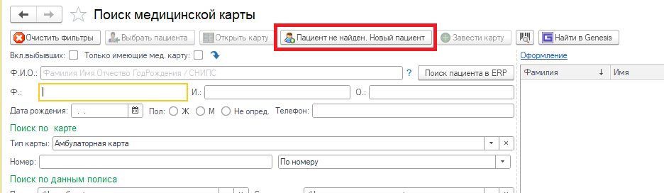
Рис.3
если пациент не найден появляется и становится активной кнопка ручного ввода (Рис. 3). Открывается форма ввода нового пациента.

- Формирование заказа пациента, подбор анализов (рис 4)
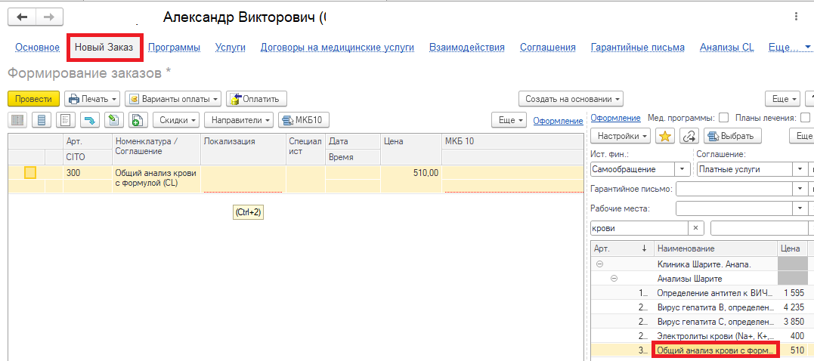
Рис 4

применение скидки после подбора нажатием "Рассчитать скидку лояльность CL"(Рис. 5)
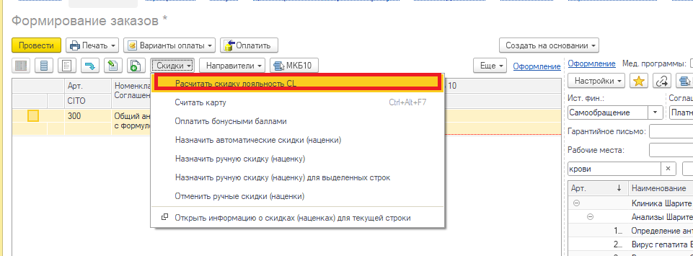
Рис 5.
2.а выбор врача агента, по кнопке «Направители», если самообращение выбрать из списка соответствующий пункт.
2.б. в случае записи к специалисту планирование приема в календаре, переход в календарь планирования специалистов по кнопке слева (Рис.6)
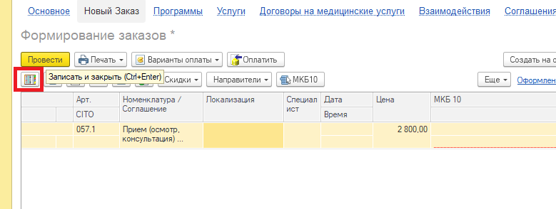
Рис 6.
Анализы и консультации специалистов не могут быть оформлены одним заказом, следует формировать 2 заказа по отдельности.

- В случае Анализы, переход «Анализы CL» (для осуществления передачи данных в ЛИС «Генезис»), по панели навигации в карте пациента (Рис. 7), в случае приема специалиста, переход в заказ на панели навигации "Услуги".

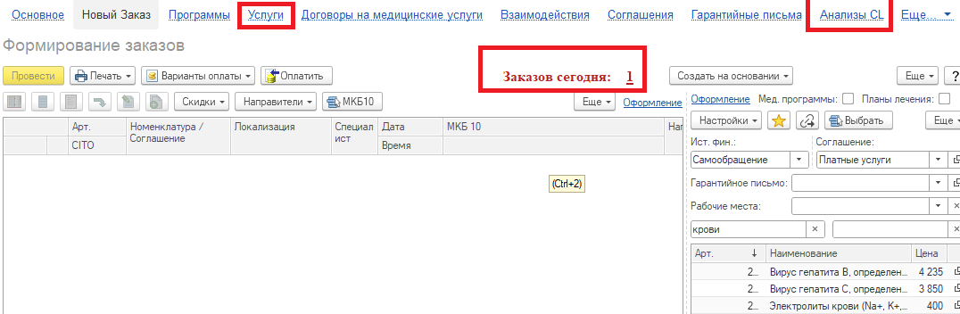

Рис.7.
Прием оплаты заказа можно осуществить, не закрывая окна Нового заказа, поле с подобранными услугами поле записи очищается, но кнопка с выбором Варианта оплаты доступна. При нажатии откроется рабочее место кассира, также доступна печать пакета документов.
5. Для отправки заявки на Анализ в ЛИС «Генезис», переходим в раздел «Анализы CL» (рис. 7). Открывается список всех заявок на Анализы текущего пациента. (рис. 8), переходим к последней (она создается автоматически при проведении заказа в предыдущем пункте, в случае если это анализ, руками создать этот документ не получится, только проведением заказа описанным способом в п.2) 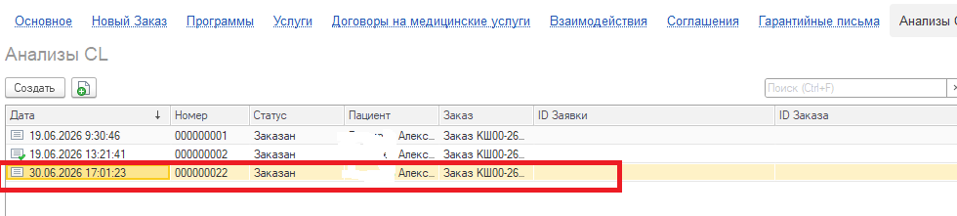
Рис.8
Открываем последний документ заявки на анализ. (Рис.9)

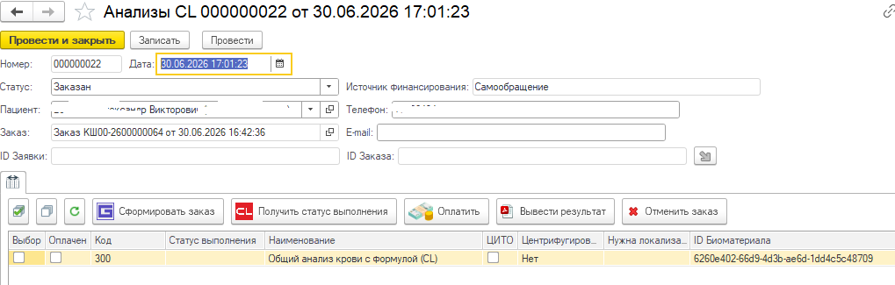
Рис. 9.

в этом же документе отмечаем отправляемый в ЛИС «Генезис» анализ, и нажимаем соответствующую кнопку, если заказ на этот момент не оплачен будет появится окно в котором надо подтвердить отправку, после это надо немного подождать (несколько секунд) пока данные по анализу будут переданы, в случае успешной передачи, заполнятся автоматически «ID Заявки» и «ID Заказа». (Рис. 10).
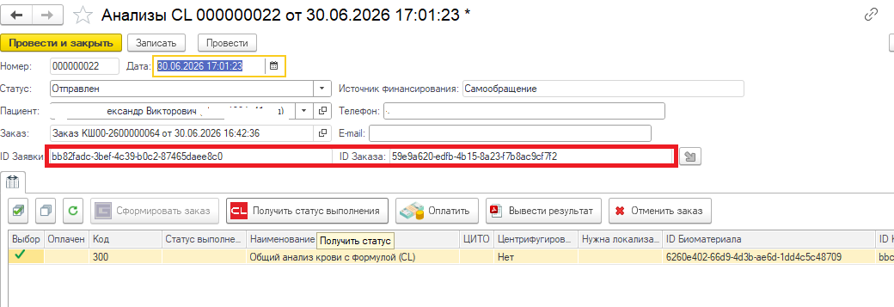
Рис.10

Также в документе можно увидеть статус заказа, распечатать результат, отправить заявку на отмену заказа в ЛИС «Генезис».
Нажимаем «Провести и закрыть». Данные по анализу переданы в «Генезис»
6. В случае возврата (отмены заказа), переход в раздел Продажи, Чеки ккм, находим чек, ввод на основании Чек на возврат (в случае возврата данные также будут отправлены в лояльность)
